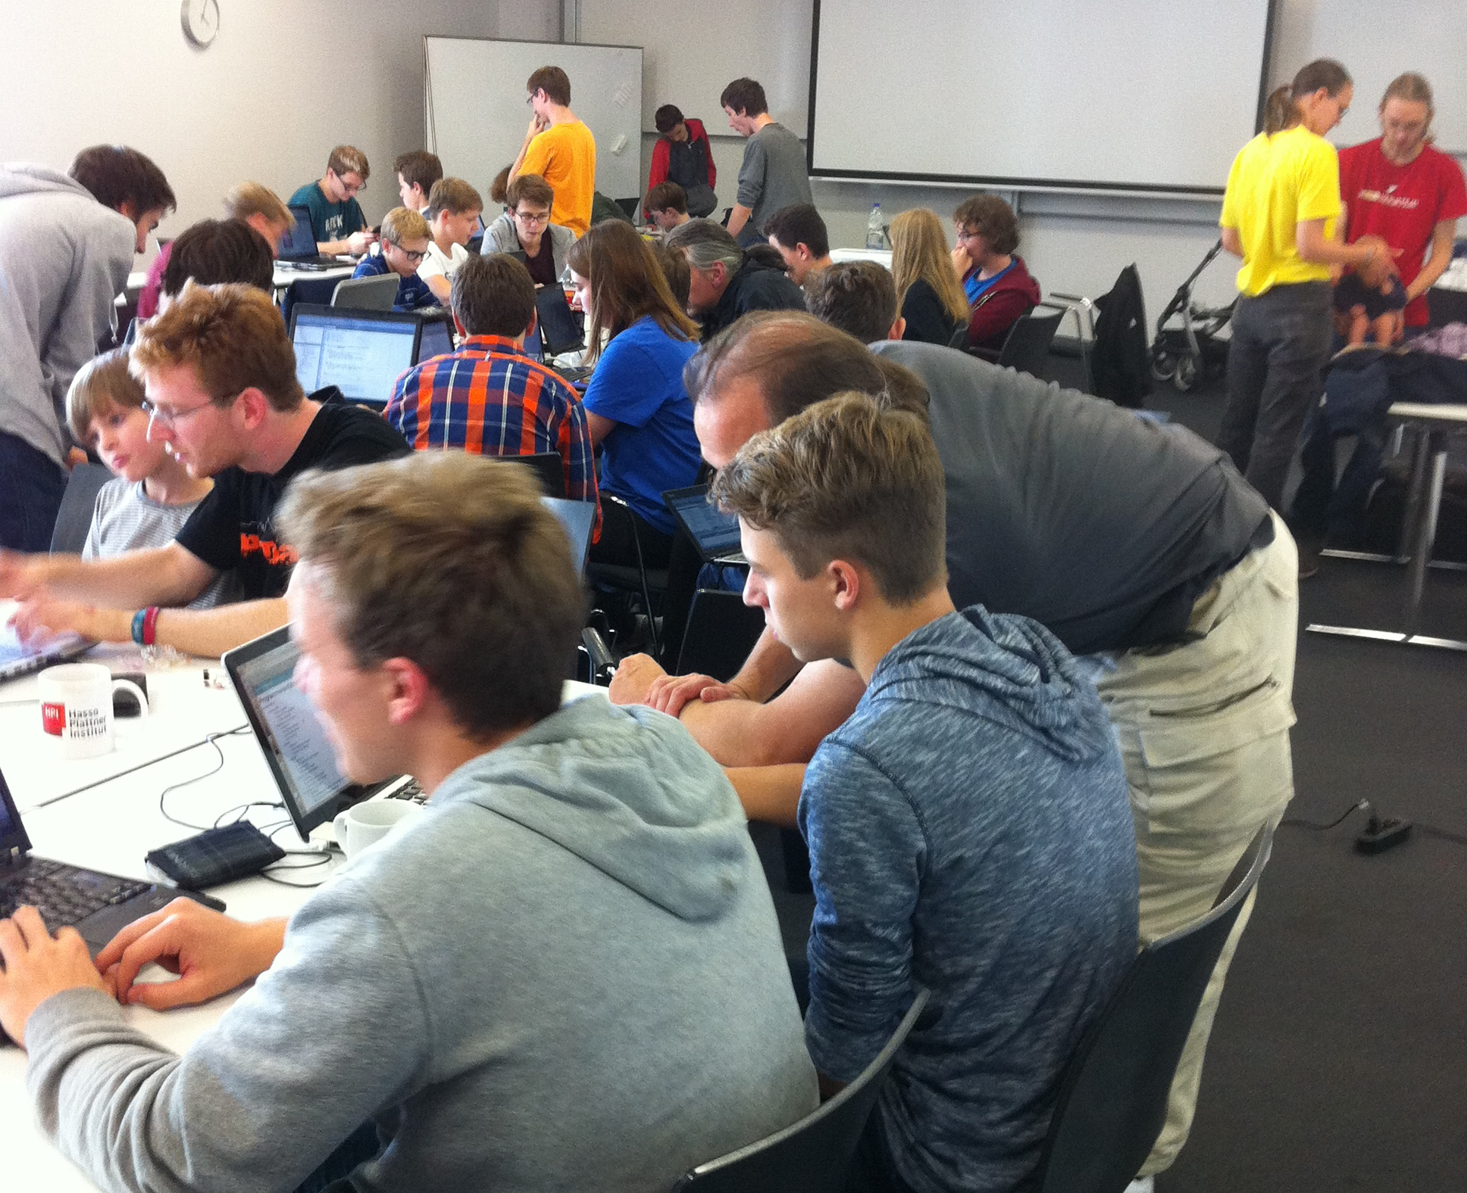

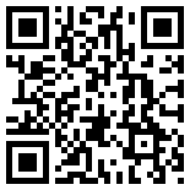
Helfer für Programmier-
Klub gesucht

Was: Programmieren und Hardware-Basteln
Wann: alle 2 Wochen Samstags 14:00 – 17:00 Uhr
Wo: Hasso-Plattner-Institut, Neubau mit Gasfassade, (S) Griebnitzsee
Fragen: http://tinyurl.com/coder-dojo-potsdam Tel: 0163 315 24 15 Nicco

Bringt den Kinder und Jugendlichen Programmieren bei! Ihr hättet euch früher so einen Klub gewünscht? Wir lernen die unterschiedlichsten Programmiersprachen durch Projekte: Python, Java, Javascript, Arduino, usw. Wenn Du dabei bist, ist deine Sprache auch dabei. Eigene Ideen und Eigeninitiative ´sowie unverbindliches Vorbeischauen sind willkommen.

